**Rutine:** Risikovurdering av mål

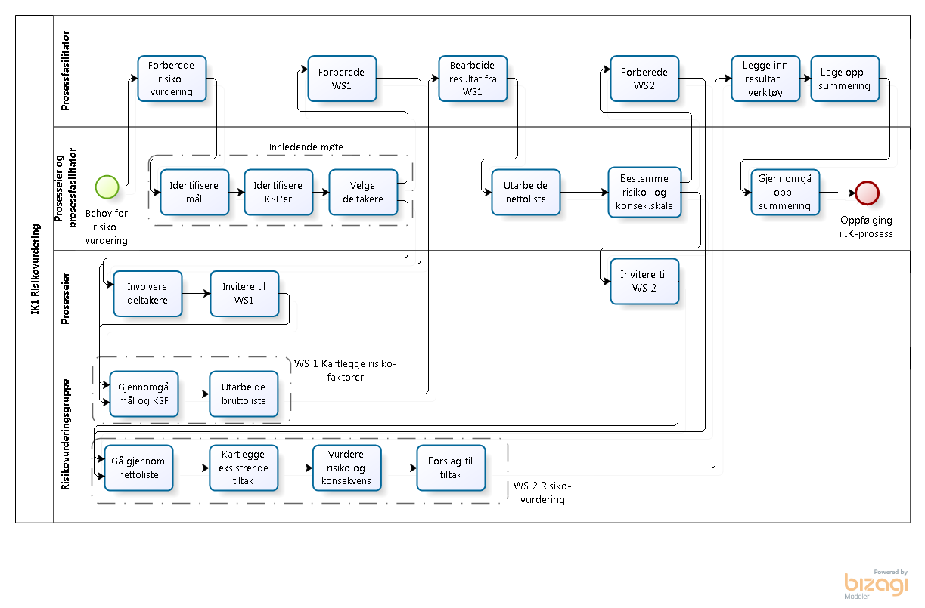

**Prosessbeskrivelse:**

|  |  |  |
| --- | --- | --- |
| **Delprosess** | **Beskrivelse** | **Mal** |
| Forberede risikovurdering | Forberede presentasjon til innledende møte. Fasilitator lager plan for gjennomføringen basert forespørsel fra prosesseier | Presentasjon til innledende møte: [Intro-1-2\_foiler.pptx](file:///\\felles.ansatt.ntnu.no\adm\ok\iks\Risikovurdering\Planlegging%20og%20gjennomføring\Maler\Intro-1-2_foiler.pptx) |
| **Innledende møte** | | |
| Identifisere mål | Målet kan være etablert tidligere, eller det blir etablert i det innledende møtet. Prosesseier vurderer om flere skal involveres i utforming av målet | Skjema for mål og KSF’er: [Id-Mål\_KSF.xlsx](file:///\\felles.ansatt.ntnu.no\adm\ok\iks\Risikovurdering\Planlegging%20og%20gjennomføring\Maler\Id-Mål_KSF.xlsx) |
| Identifisere KSF’er | Det identifiseres kritiske suksessfaktorer (delmål) for målet innen forhåndsdefinerte områder/ kategorier (se mal) | Legges inn i samme mal som over |
| Velge deltakere | Deltakere bør velges bredt i prosessen, dvs fra alle ledd i prosessen |  |
|  | | |
| Involvere deltakere | Kontakte deltakere med forespørsel og informasjon om deltakelse i RV-prosessen |  |
| Invitere til WS1 | Finne møtedato og sende ut agenda for workshop 1 | Agenda finnes i presentasjonen: [WS1 foiler.pptx](file:///\\felles.ansatt.ntnu.no\adm\ok\iks\Risikovurdering\Planlegging%20og%20gjennomføring\Maler\WS1%20foiler.pptx) |
| Forberede WS1 | Tilpasse informasjon i presentasjon til prosessen som skal risikovurderes.  Lage og skrive ut skjema for brainstorming | Presentasjon til WS1:[WS1 foiler.pptx](file:///\\felles.ansatt.ntnu.no\adm\ok\iks\Risikovurdering\Planlegging%20og%20gjennomføring\Maler\WS1%20foiler.pptx)  Skjema for brainstorming:[WS1 KSF brainstorming.docx](file:///\\felles.ansatt.ntnu.no\adm\ok\iks\Risikovurdering\Planlegging%20og%20gjennomføring\Maler\WS1%20%20KSF%20brainstorming.docx) |
| **Workshop 1: Kartlegge risikofaktorer** | | |
| Gjennomgå mål og KSFer | Informasjon om RV-prosessen og gjennomgang av mål og KSF’er for prosessen med mulighet for innspill fra deltakerne. |  |
| Utarbeide bruttoliste | Hver deltaker vurderer risikoforhold og årsak for hver KSF (skjema for brainstorming) |  |
|  | | |
| Bearbeide resultat fra WS1 | Skrive inn bruttoliste fra brainstorming og kategorisere innspill | Skjema for bruttoliste:[Risikoid\_WS1-Bruttoliste.xlsx](file:///\\felles.ansatt.ntnu.no\adm\ok\iks\Risikovurdering\Planlegging%20og%20gjennomføring\Maler\Risikoid_WS1-Bruttoliste.xlsx) |
| Utarbeide nettoliste | Redusere bruttoliste til en nettoliste pr. KSF | Skjema for nettoliste:[Risikoid\_WS2\_Nettoliste.xlsx](file:///\\felles.ansatt.ntnu.no\adm\ok\iks\Risikovurdering\Planlegging%20og%20gjennomføring\Maler\Risikoid_WS2_Nettoliste.xlsx) |
| Bestemme risiko- og konsekvensskala | Vurdere sannsynlighets- og konsekvensskala, samt konsekvenskategori | Sannsynlighets- og konsekvensskala:[WS2 foiler.pptx](file:///\\felles.ansatt.ntnu.no\adm\ok\iks\Risikovurdering\Planlegging%20og%20gjennomføring\Maler\WS2%20foiler.pptx) |
| Invitere til WS2 | Finne møtedato og sende ut agenda for workshop 2 | Agenda finnes i foiler for WS2 (over) |
| Forberede WS2 | Tilpasse informasjon i presentasjon til prosessen som skal risikovurderes.  Lage og skrive ut stemmekort | Stemmekort:[WS2 Stemmekort.docx](WS2%20Stemmekort.docx) |
| **Workshop 2: Risikovurdering** | | |
| Gå gjennom nettoliste | Nettoliste gjennomgås og det diskuteres om inkluderer de vesentligste risikoforholdene som framkom i WS1 |  |
| Kartlegge eksisterende tiltak | For hvert risikoforhold kartlegges eksisterende risikoreduserende tiltak |  |
| Vurdere risiko og konsekvens | Hver deltaker vurderer sannsynlighet og risiko for hvert risikoforhold |  |
| Forslag til tiltak | Det åpnes for å komme med forslag til risikoreduserende tiltak som tas med videre i arbeidet |  |
|  | | |
| Legge inn resultat i stemmeverktøy | Resultatene fra stemmegivingen legges inn i risikovurderingsverktøy | Risikovurderingsverktøy:<RisikoAnalyse_Mal_4farge_2015.xlsx> |
| Lage oppsummering | Lage oppsummering av resultatene | Presentasjon, oppsummering:<Oppsummering.pptx> |
| Gå gjennom oppsummering | Gjennomgang av RV-prosessen og resultat |  |

**Merknader**: Prosessen kan og så gjennomføres der prosesseier har rollen som prosessfasilitator. Resultat fra risikovurdering følges opp i egen prosess.

**Prosesseier:** Kvalitetsleder, økonomi

**Versjon:** Utkast til godkjenning